GACETA MUNICIPAL
No. 103, OCTUBRE 2018

AYUNTAMIENTO DE JUÁREZ, N.L.

GOBIERNO MUNICIPAL 2015-2018
C O N T E N I D O

ACUERDOS PAG.

CORRESPONDIENTES A LA NONAGÉSIMA TERCERA
SESIÓN CON CARÁCTER DE ORDINARIA
DEL DÍA 29 DE OCTUBRE. 3-6

CORRESPONDIENTES A LA NONAGÉSIMA CUARTA
SESIÓN CON CARÁCTER DE SOLEMNE
DEL DÍA 30 DE OCTUBRE. 6

DICTAMEN PARA EL TERCER INFORME TRIMESTRAL DE LOS INGRESOS Y EGRESOS DEL PERIODO COMPRENDIDO DEL 01 DE JULIO AL 30 DE SEPTIEMBRE DEL 2018, EMITIDO POR LA COMISIÓN DE HACIENDA Y PATRIMONIO MUNICIPALES DEL R. AYUNTAMIENTO DE JUAREZ, NUEVO LEÓN. 7-10

La GACETA MUNICIPAL, es una publicación del Ayuntamiento de Juárez, Nuevo León, elaborada en la Dirección Política de la Secretaría del Ayuntamiento, ubicada en Zaragoza y Benito Juárez s/n, Planta Alta, Centro, Juárez, N.L. Teléfono 1878-8000 ext. 149.
ACUERDOS
SESIÓN ORDINARIA
29 DE OCTUBRE DE 2018
ACTA 093

ACUERDO NO. 01
CON TRECE VOTOS A FAVOR, SE APRUEBA Y AUTORIZA POR UNANIMIDAD DE VOTOS DE LOS EDILES PRESENTES EL ORDEN DEL DÍA PARA LA PRESENTE SESIÓN.
ACUERDO NO. 02
CON TRECE VOTOS A FAVOR, SE APRUEBA Y AUTORIZA POR UNANIMIDAD DE VOTOS DE LOS EDILES PRESENTES LA DISPENSA DE LA LECTURA DEL ACTA DE LA SESION ANTERIOR.
ACUERDO NO. 03
CON TRECE VOTOS A FAVOR Y POR UNANIMIDAD DE VOTOS DE LOS EDILES PRESENTES SE APRUEBA Y AUTORIZA EL CONTENIDO DEL ACTA DE LA SESIÓN ANTERIOR.
ACUERDO NO. 04
POR UNANIMIDAD DE VOTOS DE LOS EDILES PRESENTES, CON TRECE VOTOS A FAVOR, EL AYUNTAMIENTO DE JUÁREZ, NUEVO LEÓN, EN BASE A SUS ATRIBUCIONES ESTABLECIDAS EN EL ARTÍCULO 115 DE LA CONSTITUCIÓN POLÍTICA DE LOS ESTADOS UNIDOS MEXICANOS, ARTÍCULOS 118 Y 130 DE LA CONSTITUCIÓN POLÍTICA DEL ESTADO LIBRE Y SOBERANO DE NUEVO LEÓN, CON RELACIÓN EN LO DISPUESTO EN EL ARTÍCULOS 22, 23 44, FRACCIÓN III INCISO A) Y 45 DE LA LEY DE GOBIERNO MUNICIPAL DEL ESTADO DE NUEVO LEÓN, EN RELACIÓN CON LO ESTABLECIDO EN LOS DIVERSOS, 39 FRACCIÓN III INCISO A) Y DEMÁS RELATIVOS DEL REGLAMENTO INTERIOR DEL AYUNTAMIENTO DE JUÁREZ, NUEVO LEÓN, APRUEBA Y AUTORIZA LA PROPUESTA PRESENTADA POR EL LIC. HERIBERTO TREVIÑO CANTÚ, PARA LA CELEBRACIÓN DE LA SESIÓN SOLEMNE DE LA INSTALACIÓN DEL AYUNTAMIENTO ADMINISTRACIÓN 2018-2021, PROTESTA DE LEY DEL PRESIDENTE MUNICIPAL ENTRANTE, TOMA DE PROTESTA A LOS DEMÁS INTEGRANTES DEL AYUNTAMIENTO POR EL PRESIDENTE MUNICIPAL ENTRANTE Y DECLARACIÓN DE INSTALACIÓN FORMAL DEL AYUNTAMIENTO ADMINISTRACIÓN 2018-2021. EN LOS SIGUIENTES TÉRMINOS:

SESIÓN SOLEMNE CORRESPONDIENTE A LA INSTALACIÓN DEL AYUNTAMIENTO 2018-2021 DE JUÁREZ, NUEVO LEÓN
FECHA: | MARTES 30 OCTUBRE 2018
HORA: | 11:00 HORAS
LUGAR: | AUDITORIO MUNICIPAL “LIC. BENITO JUÁREZ GARCÍA” UBICADO EN ZARAGOZA S/N ZONA CENTRO

ACUERDO NO. 05
CON TRECE VOTOS A FAVOR, SE APRUEBA Y AUTORIZA POR UNANIMIDAD DE VOTOS DE LOS EDILES PRESENTES LA DISPENSA DE LA LECTURA COMPLETA DEL DICTAMEN A TRATAR EN LA PRESENTE SESIÓN DE CABILDO, PARA PROCEDER A DAR LECTURA AL PROEMIO Y PUNTO DE ACUERDO DEL MISMO.
ACUERDO NO. 06
CON DOCE VOTOS A FAVOR, UNA ABSTENCIÓN Y POR MAYORIA DE VOTOS DE LOS EDILES PRESENTES, EL R. AYUNTAMIENTO DE JUÁREZ, NUEVO LEÓN, DE CONFORMIDAD POR LO DISPUESTO EN LOS ARTÍCULOS 115, FRACCIÓN IV, PENÚLTIMO PÁRRAFO, DEL SUPREMO ESTATUTO LEGAL DEL PAÍS; 63, FRACCIÓN XIII, 118 Y 119, DE LA CONSTITUCIÓN POLÍTICA DEL ESTADO LIBRE Y SOBERANO DE NUEVO LEÓN; 33 FRACCIÓN III INCISO E) 100 FRACCIÓN IX DE LEY DE GOBIERNO MUNICIPAL DEL ESTADO DE NUEVO LEÓN, APRUEBA Y AUTORIZA EL DICTAMEN PARA EL TERCER INFORME TRIMESTRAL DE LOS INGRESOS Y EGRESOS DEL PERIODO COMPRENDIDO DEL 01 DE JULIO AL 30 DE SEPTIEMBRE DEL 2018, EMITIDO POR LA COMISIÓN DE HACIENDA Y PATRIMONIO MUNICIPALES DEL R. AYUNTAMIENTO DE JUAREZ, NUEVO LEÓN, EN LOS SIGUIENTES TÉRMINOS:
PRIMERO.- Se aprueba el Tercer Informe Trimestral Financiero por el período que comprende del 01 de Julio al 30 de Septiembre del 2018, de acuerdo a la revisión de los documentos y anexos presentados por el C. Secretario de Finanzas y Tesorero Municipal.
INGRESOS TRIMESTRALES RECAUDADOS Y PRESUPUESTO
MUNICIPIO DE JUÁREZ, N.L.
ESTADOS FIANNCIEROS 3er TRIMESTRE 2018
INGRESOS TRIMESTRALES RECUADUADOS Y PRESUPUESTO

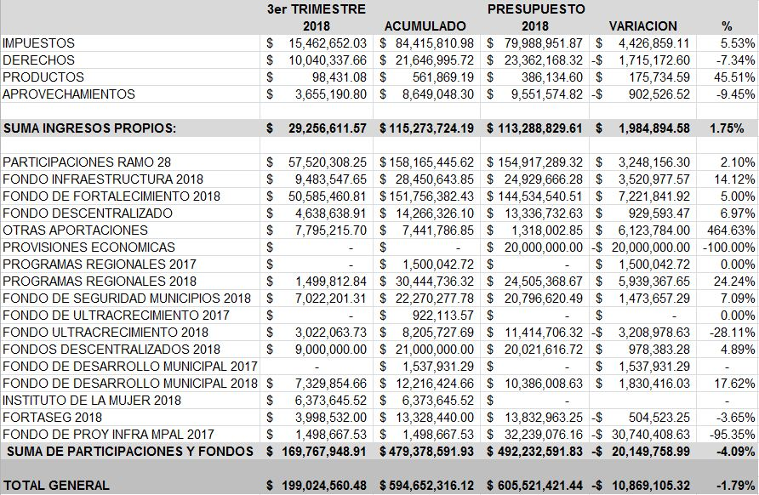

EGRESOS TRIMESTRALES RECAUDADOS Y PRESUPUESTO
ESTADOS FINANCIEROS 3er TRIMESTRE 2018
EGRESOS TRIMESTRALES Y PRESUPUESTO
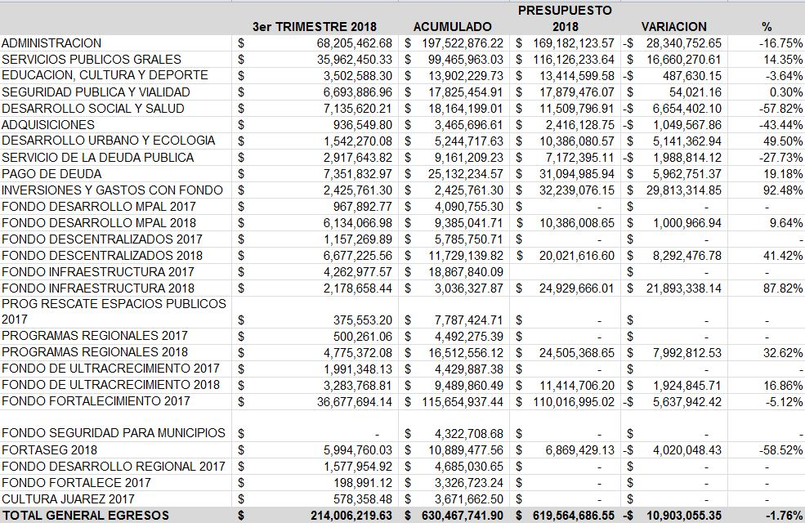
SEGUNDO.- Se instruye al Secretario de Finanzas y Tesorero Municipal de esta Ciudad, para que por su conducto se envíe al Congreso del Estado de Nuevo León, el informe que por medio del presente dictamen se acuerda, para así cumplir con lo señalado por el artículo 100 fracción IX de la Ley de Gobierno Municipal del Estado de Nuevo León.
TERCERO.- Remítase al C. Lic. Heriberto Treviño Cantú Presidente Municipal, a fin de que tenga a bien enviar el presente acuerdo, a la C. Secretaria del Ayuntamiento, para su debida publicación en el Periódico Oficial del Estado de Nuevo León y en la Gaceta Municipal de Juárez, Nuevo León.

SESIÓN SOLEMNE
30 DE OCTUBRE DE 2018
ACTA 094
ACUERDO NO. 01

POR UNANIMIDAD DE VOTOS DE LOS EDILES PRESENTES, SE APRUEBA Y AUTORIZA EL ORDEN DEL DÍA PARA EL QUE FUE CONVOCADA ESTA SESIÓN SOLEMNE.

ACUERDO NO. 02

POR UNANIMIDAD DE VOTOS DE LOS EDILES PRESENTES, SE APRUEBA Y AUTORIZA LA DISPENSA DE LA LECTURA DEL ACTA ANTERIOR.

ACUERDO NO. 03

POR UNANIMIDAD DE VOTOS DE LOS EDILES PRESENTES, SE APRUEBA Y AUTORIZA EL CONTENIDO DEL ACTA ANTERIOR.

DICTAMEN PARA EL TERCER INFORME TRIMESTRAL DE LOS INGRESOS Y EGRESOS DEL PERIODO COMPRENDIDO DEL 01 DE JULIO AL 30 DE SEPTIEMBRE DEL 2018, EMITIDO POR LA COMISIÓN DE HACIENDA Y PATRIMONIO MUNICIPALES DEL R. AYUNTAMIENTO DE JUAREZ, NUEVO LEÓN.
CC. INTEGRANTES DEL R. AYUNTAMIENTO DE JUAREZ, NUEVO LEÓN.

A los suscritos integrantes de la Comisión de Hacienda y Patrimonio Municipales, con fundamento en lo dispuesto por el artículo 33 fracción III inciso e) y demás relativos de la Ley de Gobierno Municipal del Estado de Nuevo León en vigor, sometemos a consideración de la Comisión de Hacienda y Patrimonio Municipales la aprobación al Tercer Informe Trimestral Financiero por el período que comprende del 01 de Julio al 30 de Septiembre del 2018, por lo que en virtud de lo anterior, se emite el mismo, de acuerdo a los siguientes:

ANTECEDENTES:
1).- Que el C. Secretario de Finanzas y Tesorero Municipal, sostuvo una reunión con los miembros de la H. Comisión de Hacienda y Patrimonio Municipales con la intención de presentar el Tercer Informe Trimestral Financiero por el período que comprende del 01 de Julio al 30 de Septiembre del 2018.

2).- Que una vez terminada la presentación, ésta H. Comisión de Hacienda y Patrimonio Municipales tuvo a bien reunirse a efecto de analizar y discutir lo concerniente al Tercer Informe Trimestral de los Ingresos y Egresos comprendidos dentro del periodo que abarca del 01 de Julio al 30 de Septiembre del 2018 del Municipio de Juárez, Nuevo León, y así estar en condiciones de emitir el dictamen correspondientes a este Ayuntamiento.

CONSIDERANDO:
I).- Que ésta H. Comisión de Hacienda y Patrimonio Municipales, es competente para analizar, dictaminar, conocer y fallar sobre el presente asunto.
II).- Los integrantes de la Comisión de Hacienda y Patrimonio Municipales, hemos analizado y estudiado los documentos entregados en la reunión mencionada en el antecedente 1) del presente dictamen.

III).- Que de los documentos comprobatorios relativos al Tercer Informe financiero del 01 de Julio al 30 de Septiembre del 2018, que a través del presente se dictamina, se observa que la Secretaría de Finanzas y Tesorería Municipal de esta Ciudad, ha optimizado recursos conforme a los programas del Plan Municipal y de acuerdo a los presupuestos establecidos, así mismo de ese informe se desprende que los ingresos recibidos durante este periodo ascienden a la cantidad de $199,024,560.48 (CIENTO NOVENTA Y NUEVE MILLONES VEINTICUATRO MIL QUINIENTOS SESENTA PESOS, 48/100 M.N.) los cuales fueron distribuidos de la siguiente manera:

INGRESOS TRIMESTRALES RECAUDADOS Y PRESUPUESTO
MUNICIPIO DE JUÁREZ, N.L.
ESTADOS FIANCIEROS 3er TRIMESTRE 2018
INGRESOS TRIMESTRALES RECUADUADOS Y PRESUPUESTO

IV).- Que los Egresos del Municipio durante el período comprendido del 01 de Julio al 30 de Septiembre del 2018, ascendieron a la cantidad de $214,006,219.63 (DOSCIENTOS CATORCE MILLONES, SEIS MIL DOSCIENTOS DIECINUEVE PESOS 63/100 M.N.). Estos Egresos están distribuidos de la siguiente manera:

EGRESOS TRIMESTRALES RECAUDADOS Y PRESUPUESTO
ESTADOS FINANCIEROS 3er TRIMESTRE 2018
EGRESOS TRIMESTRALES Y PRESUPUESTO

Por las anteriores consideraciones de hecho y de derecho, los integrantes de la Comisión de Hacienda y Patrimonio Municipales, sometemos al criterio de este R. Ayuntamiento para su aprobación de conformidad por lo dispuesto en los artículos 115, fracción IV, penúltimo párrafo, del Supremo Estatuto Legal del País; 63, fracción XIII, 118 y 119, de la Constitución Política del Estado Libre y Soberano de Nuevo León; 33 fracción III inciso e) 100 fracción IX de Ley de Gobierno Municipal del Estado de Nuevo León, el siguiente proyecto de:

ACUERDO:
PRIMERO.- Se aprueba el Tercer Informe Trimestral Financiero por el período que comprende del 01 de Julio al 30 de Septiembre del 2018, de acuerdo a la revisión de los documentos y anexos presentados por el C. Secretario de Finanzas y Tesorero Municipal.

SEGUNDO.- Se instruye al Secretario de Finanzas y Tesorero Municipal de esta Ciudad, para que por su conducto se envíe al Congreso del Estado de Nuevo León, el informe que por medio del presente dictamen se acuerda, para así cumplir con lo señalado por el artículo 100 fracción IX de la Ley de Gobierno Municipal del Estado de Nuevo León.
TERCERO.- Remítase al C. Lic. Heriberto Treviño Cantú Presidente Municipal, a fin de que tenga a bien enviar el presente acuerdo, a la C. Secretaria del Ayuntamiento, para su debida publicación en el Periódico Oficial del Estado de Nuevo León y en la Gaceta Municipal de Juárez, Nuevo León.
Atentamente.- Así lo acuerdan y firma los integrantes de la Comisión de Hacienda y Patrimonio Municipales.- en la Ciudad de Juárez, Nuevo León, a los 24 veinticinco días del mes de Octubre del 2018.- - - - - - - - - - - - - - - - - - - - - - - - - - - - - - - - - - - - - - - - - - - -
C. LUIS MANUEL SERNA ESCALERA, PRESIDENTE DE LA COMISION; C. LIC. FELIX CESAR SALINAS MORALES, SECRETARIO DE LA COMISIÓN; C. LUCIA GUADALUPE GONZALEZ GARCIA, VOCAL DE LA COMISIÓN; C. DIANA PONCE GALLEGOS, VOCAL DE LA COMISIÓN. RÚBRICAS.

